MACHINE À CAFÉ NESPRESSO "TURMIX"

(MA-CA-NE)
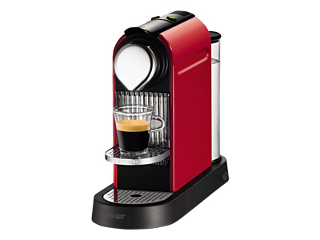

CARACTERISTIQUES
Réservoir amovible 1l.
Pression 19 Bar
Automatique
Prête en 25 secondes
13x27.7x31.7cm
3 kg
PUISSANCE
1260 W
GARANTIE
2 années, date de l'achat

